**Escuela Normal de Educación Preescolar.**

Licenciatura en educación preescolar

Ciclo escolar 2020-2021

**Asignatura**: Optativo

**Titular del curso**: Daniel Díaz Gutiérrez

**Título del trabajo**: Evidencia de aprendizaje para la Unidad 1

**Unidad I**: CARACTERÍSTICAS DEL CONTEXTO ESTATAL Y REGIONAL.

**Competencias:**

*Integra recursos de la investigación educativa para enriquecer su práctica profesional, expresando su interés por el conocimiento, la ciencia y la mejora de la educación.

Sofía Abisai García Murillo #6

**Semestre**: 3°  **Sección**:”B”

Saltillo, Coahuila. Noviembre del 2020

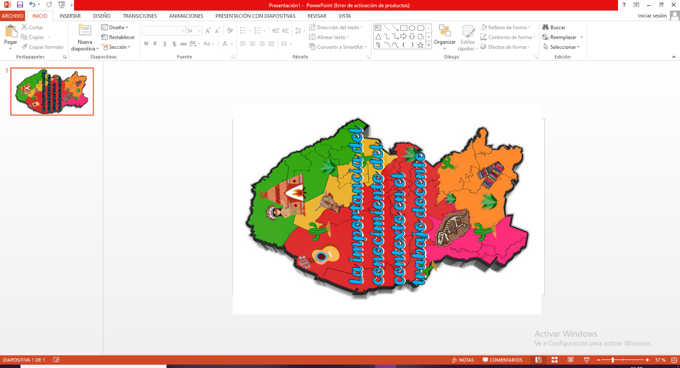

El presente documento tiene como finalidad hacer un análisis reflexivo acerca de la importancia del conocimiento del contexto en el trabajo docente así como también la valoración de los aspectos sociodemográficos, económicos, políticos y culturales de los diferentes municipios del Estado de Coahuila para la valoración de diferentes

Desde la perspectiva piagetiana, todo aprendizaje es un descubrimiento del saber por parte del individuo. Es en el contexto cercano donde el alumno se pone en contacto directo con la realidad para encontrarse con la posibilidad de descubrirla.

Cuando se habla de contexto educativo se refiere a una serie de elementos y factores que favorecen u obstaculizan el proceso de enseñanza-aprendizaje en el aula; para el docente conocer el contexto en el que sus alumnos se desenvuelven, los niveles de aprendizaje, los conocimientos previos y las situaciones sociales o culturales en las que están inmersos es muy importante para tener un mejor funcionamiento y aprovechamiento de los recursos, para así promover una educación de calidad.

Para que esta investigación sea más clara, a continuación, se mencionara de que trata cada aspecto que influye en la educación :

***Aspecto sociodemográfico***: refiere a las características generales y al tamaño de un grupo poblacional. Estos rasgos dan forma a la identidad de los integrantes de esta agrupación. La edad, el género, la actividad laboral y el nivel de ingresos.

***Aspecto económico:*** Las actividades económicas que se realizan en el lugar que se esta investigando.

***Aspecto político:*** es la plasmación organizativa de un conjunto de interacciones **que** son estables a través de las cuales se ejerce la política en un contexto limitado por la población.

***Aspecto cultural:*** Son las tradiciones y costumbres que tiene la población del lugar a invetigar

***Aspecto social:*** La familia, el mundo del trabajo, el barrio, la escuela, las instituciones, los comercios son el contexto dentro del **cual** los sujetos nos desenvolvemos y que hacen a nuestra **vida social**, ya que nadie vive en absoluta soledad.

***Aspecto linguistico:*** aborda aspectos asociados a la evolución de la lengua y su estructura interna, entre otras cosas.

El estado de Coahuila de Zaragoza, acorde al censo de población y vivienda del 2010, tiene 2, 748, 391 habitantes y actualmente se estima la cantidad de 2, 900, 000 personas viviendo en el estado, este se divide en 5 regiones: región norte, región carbonífera, región centro, región laguna y región sureste; en este documento se hara un enfoque total hacia la ultima mencionada.

Hablando de la educación preescolar en Coahuila se puede mecionar que en sus municipios existen 1,776 jardines de niños registrados, en los cuáles 1,394 son públicos y 382 privados; centrandose solo en la Región sureste, hay 585, los cuales en su mayoría son públicos y en cuanto a los privados se encuentran registrados 192.

La ***Región Sureste*** se encuenta habitada por 880,211 personas aproximadamente, estas repartidas en los 5 municipios que conforman dicha región, los cuáles son: Saltillo, Arteaga, Parras de la Fuente, General Cepeda y Ramos Arizpe. En esta región se cuenta con 485 jardines de niños activos.

En el Municipio de Arteaga hay activos 36 jardines de niños que son públicos, los cuáles se distribuyen en ejidales, rancherías, congregaciones, ayuntamientos y colonias, y en cuanto a los privados solo existen 2 y uno se encuentra en el centro del municipio y el otro en la colonia Ex Hacienda El Saucillo; esto se debe a que el territorio de Arteaga existe una densidad poblacional de 13.7 habitantes por km2 y el 37.5% habita en las zonas urbanas y 62.5%  en localidades rurales.

A mi consideración, la razón por la cuál existen jardines en zonas rurales es porque la mayoría de la población vive en estas, ya que por su sociodemografia se puede concluir que tienen mas presentes las ideas de cuidar los atractivos naturales del lugar que tener un mayor crecimiento como una ciudad.

He tenido la oportunidad de estar presente en una clase del jardin “Ramón G. Bonfil”, el cual se encuantra en un ejidal; a pesar de que el jardin estaba muy pequeño y humilde realmente puedo decir que no están tan ajenos a la tecnología ya que contaban con una pantalla Smart tv y tambien uno de los niños contaba con un celular, pero eran muy obedientes, amables e inocentes. En cuanto al personal docente, estaban muy bien capacitados, ya que los niños con los que logramos interactuar eran muy inteligentes y tambien una maestra tenia que atender un grupo multigrado que nos mencionaron que al principio del ciclo escolar eran algo inquietos pero los podía controlar muy bien.

En General Cepeda podemos encontrar tan solo 20 centros de educación preescolar y todos son públicos. Opino que si exixten pocas instituciones de educación preescolar es porque hay pocos habitantes, no tan pocos como para decir que esta casi abandonado el lugar pero si pocos a comparación de una ciudad como saltillo. Tambien creo que tiene que ver mucho el desarrollo social que llevan, ya que¸el 62.5%  habita en localidades rurales y esto se debe a que la principal actividad económica del municipio y sus ejidos es la ganadería y la agricultura.

En Parras de la Fuente podemos encontrar un registro de 57 instituciónes publicas y solamente una privada. Este municipio se relaciona en ciertos aspectos con arteaga ya que los dos son pueblos mágicos y ambos lugares tienen grandes patrimonios culturales; la economía tiene mucho que ver con estos patrimonios, ya que un lugar que los turistas visitan mas es la casa madero y esta es la productora de diferentes vinos de uva, una de la principal actividad económica y tradicional de parras.

En esta ciudad 74.5% habita en las zonas urbanas y 25.5%  en localidades rurales; y por esto pienso que la mayoría de la población esta un poco más civilizada y conllevan una mejor idea y además están un poco más informados sobre la educación de sus hijos.

En Ramos Arizpe 88.2% de las personas que viven en el municipio habita en las zonas urbanas y 11.8%  en localidades rurales y su terrirorio es de  6,767.357 kilómetros cuadrados. En este territorio se encuentran registradas 63 escuelas publicas y 13 privadas, además la mayoría de los colegios son bilingües, a mi parecer es porque en Ramos lo que mas destaca es la industria y para lograr destacar en esta u obtener al menos un buen puesto se piden lenguas extranjeras como un requisito.

Para concluir, en la capital del estado de Coahuila, Saltillo, están activos 273 jardines de niños públicos y 120 privados, convirtiendose asi la primer ciudad de Coahuila con mas instituciones de educación preescolar, dejando en segundo lugar a Torreon.

En la ***región carbonífera*** se encuentra ubicada al norte del Estado de Coahuila, se conforma por Melchor Muzquiz, Progreso, Juárez, San Juan de Sabinas y Sabinas; esta cuenta con una población total de 160 639 habitantes.

En estos municipios existen 114 instituciones que brindan educación preescolar, sin embargo, en una en especifico hay solo tres planteles, aunque esto depende de la población y la situación económica en la que se encuentra el municipio es de gran importancia ya que, probablemente no todos los niños de 3 a 6 años aproximadamente están recibiendo la educación inicial como debería de ser. Tal vez una de las problemáticas es que faltan docentes que acudan a los lugares en donde no se tiene o podría ser la que la infraestructura de un plantel no sea el adecuado para impartir clases, existen diversas razones por las que aún hay niños que no reciben su educación formal de preescolar.

La ***Región Norte*** se encuentra habitada por 378, 612 personas repartidas en los municipios de Acuña, Allende, Guerreo, Hidalgo, Jimenez, Morelos, Nava, Piedras Negras, Villa Unión y Zaragoza.

En la mayoría de los municipios que conforman esta región, se destaca la agricultura con la siembra de trigo, avena o sorgo, de igual manera la ganadería así como la venta de artesanías o también se encuentran industrias de tipo alimenticia y automotriz.

En relación a este tema, no se encontraron cifras exactas en relación a la educación nivel básico, más se cuenta con las estadísticas que al menos 80% de la población de esta zona, cuentan con algún tipo de estudio y el restante se enfoca a actividades como la industria, agricultura o en el caso muchas mujeres, es estar en casa a cargo de la familia, ya que no se les permite entrar a una carrera o desempeñar algún tipo de trabajo.

En el caso de bachilleratos, hay 6 tipos de planteles del COBAC y 2 planteles del CONALEP que ofrecen carreras técnicas tanto para hombres como para mujeres. También se ofrece la opción de estudiar mediante el telebachillerato. Mientras que en el caso de la educación superior se encuentra la UTC. Enfocándonos en el caso del preescolar, se tienen distintas modalidades para que los niños puedan estudiar, un ejemplo de esto, es que en el caso de Villa Unión, se juntan los 3 grados y dar una clase conjunta para todos los niños que quieran asistir, más sin embargo, esto perjudica de distintas maneras a los niños ya que no se les ofrece una educación personalizada según su nivel. Esta situación se puede repetir en los demás municipios y en sus rancherías, esto también se da gracias a la falta de instalaciones o docentes tanto en preescolar como en las otras instituciones.

La ***Región Centro*** se comprende por los municipios de Abasolo, Candela, Castaños, Escobedo, Frontera, Lamadrid, Monclova, Nadadores, Ocampo, Sacramento y San Buenaventura.

La industria básica de hierro y acero ha tenido una presencia fundamental en la economía del estado, principalmente a través de la empresa Altos Hornos de México. La construcción de Altos Hornos de México, S.A. *AHMSA* en la ciudad de Monclova, convirtió a Coahuila en un estado acerero por excelencia que en los años setenta desplazó al estado de Nuevo León como el principal productor de acero en México con tan sólo una empresa.

Se desarrolla también la actividad agropecuaria, en ella sobresale la producción de ganado bovino de carne; en el subsector agrícola, predominan los cultivos de forraje, trigo y maíz.

En los municipios de San Buenaventura, Monclova, Castaños, Candela y Frontera se concentra el 80 % del valor de la producción bovina.

En la ciudad de Frontera se encuentran instalaciones ferroviarias de gran relevancia que brindan un excelente apoyo a las actividades productivas de la región, al igual existen importantes yacimientos de plomo, plata, cobre, fluorita, yeso, dolomita, zinc, sal y fierro.

En el municipio de Sierra Mojada se ubican varias plantas beneficiadoras de fierro, de sulfato de sodio y de óxido de magnesio; en Ocampo, una de sodio, y en Cuatro Ciénegas, una de yeso.

La comarca o ***Región Lagunera*** (La Laguna) está ubicada en la parte centro-norte de la República Mexicana en los límites de los estados de Coahuila y Durango y se encuentra conformada por 15 municipios, de los cuales 10 pertenecen a Durango: Gómez Palacio, Lerdo, Tlahualilo, Mapimí, Rodeo, Nazas, Simón Bolívar, San Juan de Guadalupe, San Luis del Cordero y San Pedro del Gallo; y cinco municipios pertenecen a Coahuila: Torreón, San Pedro, Matamoros, Francisco I. Madero y Viesca.

La región lagunera colinda al norte con el estado de Chihuahua y los municipios de Sierra Mojada y Cuatrociénegas del estado de Coahuila, al oeste con los municipios de Indé y Villa Hidalgo del estado de Durango, al Sureste con el estado de Zacatecas y al este con el municipio de Parras, Coahuila.

La extensión territorial de los 15 municipios que conforman la región lagunera es de 47,888 km2, presentando fuertes contrastes y un desarrollo desigual sobre todo, entre el medio rural y el urbano.

Las comunidades, por lo general, cuentan con luz eléctrica, agua potable y el transporte público es escaso e irregular. Las casas-habitación no tienen drenaje sino letrinas y la mayoría se encuentran en pésimas condiciones de higiene. La dieta alimenticia de las familias se basa principalmente en tortilla, frijol y chile.

En las anteriores condiciones socioeconómicas se encuentran las mujeres campesinas de la Comarca Lagunera. Hasta hace poco tiempo, de las actividades agrícolas era de donde se obtenía el ingreso principal que tenían las familias, pero en la actualidad estas actividades tienen poca rentabilidad y hasta la fecha no se cuenta con alternativa para reactivar el campo lagunero.

Por lo anterior, vemos que tanto en la ciudad como en el campo hay una emergencia de grupos sociales, fundamentalmente de mujeres que se organizan para buscar y establecer proyectos productivos que les genere empleo, ingreso y ahorro, o bien, buscan emplearse de manera individual como trabajadoras domésticas o como obreras en las maquiladoras.

